**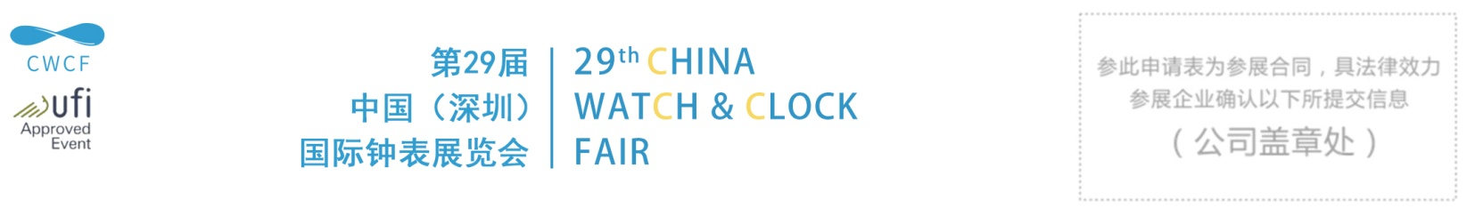**

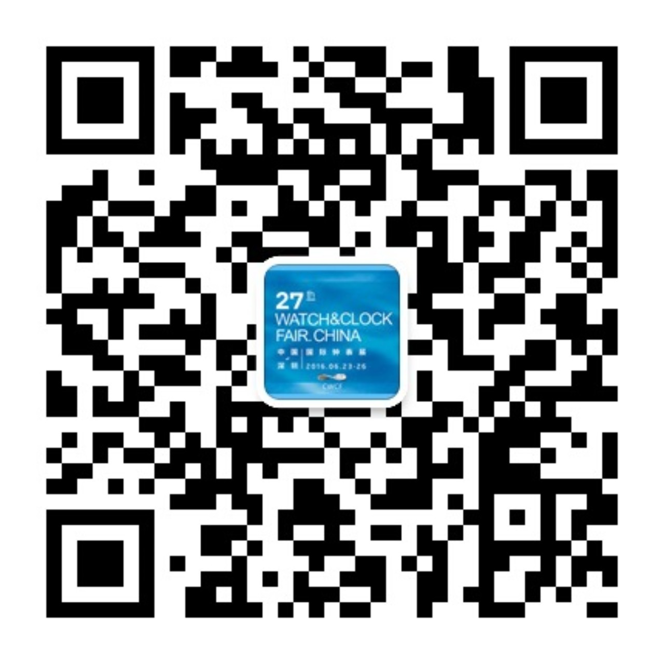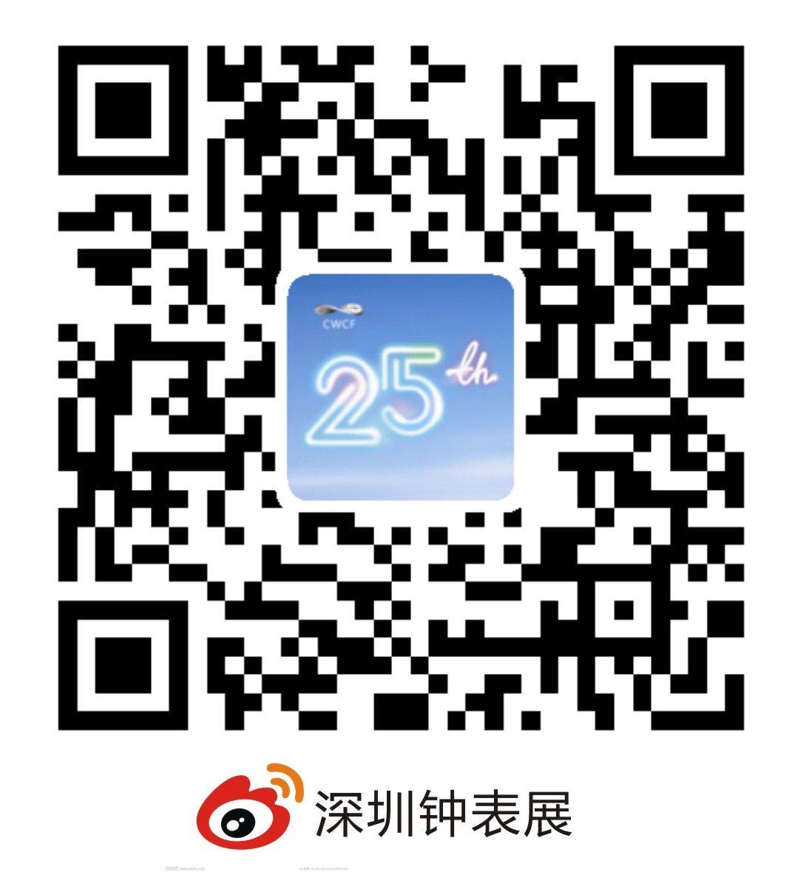



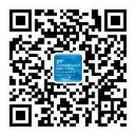

|  |
| --- |
| 贵公司提供此参展申请表，将刊登于展览会场刊、网站及相关展览会宣传项目内，因此阁下可能直接收到参观人士的查询。 |
| 公司名称及公司地址应与营业执照上上所列之相同，公司名称将作为制作展台名牌使用。 |

**公司信息：**

公司名称：

Company Name：

地址： 省 市 区/县 街道/乡/镇

Address：

电话Tel： 邮箱Mail：

**品牌资讯：**

参展品牌Brand Name：1、 2、 3、

网站Web： 微博Weibo： 微信Wechat：

展品描述Display describe：

**参展事宜联络人资料：**您下列填写的资料会作为主办机构联络贵公司关于参展事宜的用途，因此下列联络人将收到由主办机构发出关于参展事宜的资讯。

您下列填写的资料将不会刊登于展览会场刊、网站及相关宣传资料内。

联系人： 电话直线: 手机： 邮箱E-MAIL：

VM]6WIXGJ@HG8`)AY@C%(_V

本公司申请参展并确认以下费用，请于“□”处打“√”。

|  |  |  |  |  |  |
| --- | --- | --- | --- | --- | --- |
| 展位费用 | | | | | |
| 价格（RMB/个）展位类型 | 标配+1本《场刊》 | 标配+赠送《场刊》内页广告1P+5本《场刊》 | 数量 | 展位号 | 总计 |
| E型（9㎡单开口） | □10800 | □13800 |  | 展馆号：  ­\_\_\_\_\_\_\_\_  展位号：  \_\_\_\_\_\_\_\_ | RMB：  \_\_\_\_\_ |
| F型（9㎡双开口） | □11800 | □14800 |  |
| 参展保险费 | □50㎡及以下 450元 □51-100㎡ 550 元 □101-250㎡880元 | | |
| 标配包含：围板、中英文楣板、新地毯铺满、洽谈玻璃桌1张、皮椅3把、射灯2盏、纸篓1个、电源插座（220V）1个  展位搭建平面示意图、展具预租请见展会官网或《参展商手册》。1号馆更多升级标摊方案，请留意展会官网发布； | | | | | |
| 备注： | | | | | |

KFL[T9_SNKAM[7J(P8YC89G

**参展费用请汇入以下账户：**

人民币账户

收款单位：深圳市晶品会展文化传播有限公司 开户银行：民生银行深圳中心区支行

账 号：1815014210000540

Beneficiary:Shenzhen Fitime Culture Co.,Ltd

Bank:China Minsheng Banking Corp.H.O.Beijing.In Favor Of Shenzhen Br.

A/C:1815014210000540 Swift Code:Msbccnbj004

付款提示：▲付款时产生的相关手续费由参展商承担。

▲有需要申请当地政府对“深圳钟表展”的展位费补助的参展商，请务必采用“公对公”汇款，领取公司发票。

▲承办单位仅对“以公汇款”的参展商提供发票，发票名称不得更改；非对公汇款无法开取发票。

大会主（承）机构现根据国际惯例，制定以下《展览会规则》。凡申请“第29届中国（深圳）国际钟表展览会”的企业向承办单位“深圳市晶品会展文化传播有限公司”提交已签名及盖章的《参展申请表》，将被视为已知悉并承诺遵守本《展览会规则》。详细参展规则请见《参展商手册》及深圳钟表展官方网站：http://www.szwatchfair.com/，以下条款仅为主要部分。

1. **参展及退展**

1.1 本协议签署后，参展商即确认参加本展览会，并同意支付2018年参展的展位费及相关参展费用。具体支付时间及支付方式以主（承）办机构的《付款通知书》为准。

1.2 本协议签署后，参展商确认展位后不得以任何理由要求调换展位，除非与同等条件的其他参展企业达成一致协议，并经主办机构审查同意。

1.3 参展商的参展申请由主（承）办机构统一审核批准；如未获主（承）办机构批准参展，参展商已经缴纳的展位费将于本协议签署之日起30个工作日内退回。

1.4 本协议签署后，参展商承诺不得单方提出退展，除非有同等条件的其他企业代替并且获得主办机构的同意。

**第二条 费用支付**

2.1 参展商应当在收到主（承）办机构的《付款通知书》后，根据《付款通知书》指定的时间将展位费等相关参展费用依据付款方式支付至主（承）办机构指定账户；

2.2 申请参展必须缴付展位全部款项，除非本细则另有规定，否则展位款项将不予退还。

2.3 主（承）办机构有权随时要求参展商缴付额外的无息押金，作为赔偿实质或潜在损坏的保证金。

2.4 假若展览摊位的申请，主（承）办机构将于发出有关通知后30天内给予答复，若参展商于收到申请被拒同之前已付款项，不论理由为何，所缴申请款项概不退还。

2.5展位申请被获批准后，参展商应在三个自然日内应作出是否继续参展决定，若超过三个自然日未提出不参加展览，及2018年5月1日后被批准参展的参展商将不允许退展，如展商仍坚持退展，应视为违约，所交纳的展位费将不得退回，未交纳的参展费须根据《参展申请表》应付展位费及推广费金额补交齐全。

2.6 根据政府及会展中心管理条例，为了有效预防展期突发事故，减少由此带来的损失，凡参加本届展会的所有展商须购买包含公众责任，财产损失、人身伤害及其他意外的展期保险，并签署《参加保险或承担风险承诺书》，另主办机构提供统一购买保险的服务，参展费用及参展范围详见《参展商手册》。

**第三条 违约责任**

3.1 若参展商违反本协议约定，于签署本协议后单方提出退展要求的，视为违约，所缴纳的参展费作为违约金不予退还或参展商仍应向主（承）办机构支付全部参展展位费；若还造成主（承）办机构其他经济损失的，参展商还应赔偿主（承）办机构其他经济损失。

3.2 若参展商违反本协议约定，未依约支付展位费及相关参展费用的，造成主（承）办机构经济损失，参展商应承担违约责任，赔偿主（承）办机构的经济损失。

3.3 如一方违约，除承担违约责任外，还应承担守约方追究违约方违约责任所发生的律师费、鉴定费、公证费、见证费、诉讼费以及由此发生的全部差旅费用。

3.4 若主（承）办机构违反本协议约定，造成参展商经济损失的，主（承）办机构应承担违约责任，赔偿参展商的经济损失。

**第四条 争议解决**

因履行本协议或者与本协议相关的争议，主（承）办机构、参展商双方应首先友好协商解决；协商不成的，任何一方均有权提交深圳国际仲裁院仲裁解决。

**第五条 其他**

5.1 《2018年中国（深圳）国际钟表展览会付款通知书》为本协议的组成部分，与本协议具有同等法律效力。

5.2 如有未尽事宜，主（承）办机构、参展商双方另行协商并签署书面补充协议，补充协议为本协议不可分割的一部分，与本协议具有同等法律效力。

5.3 本协议经主（承）办机构、参展商双方签字盖章后生效，壹式贰份，双方各执壹份为凭，具有同等法律效力。



申请公司： （盖章）

法定代表/授权人签名：

日期：

承办机构：深圳市晶品会展文化传播有限公司（盖章）：

经办人：

日期：

修改白色2013修改白色2013修改白色2013修改白色2013修改白色2013